Отчет по лабораторной работе №7

Дисциплина: архитектура компьютера

Шония Ника Гигловна

Содержание

# Цель работы

Изучение команд условного и безусловного переходов. Приобретение навыков написания программ с использованием переходов и знакомство с назначением и структурой файла листинга.

# Задание

1. Реализация переходов в NASM
2. Изучение структуры файлы листинга
3. Задание для самостоятельной работы

# Теоретическое введение

Для реализации ветвлений в ассемблере используются так называемые команды передачи управления или команды перехода. Можно выделить 2 типа переходов: • условный переход – выполнение или не выполнение перехода в определенную точку программы в зависимости от проверки условия. • безусловный переход – выполнение передачи управления в определенную точку про- граммы без каких-либо условий.

# Выполнение лабораторной работы

1. Реализация переходов в NASM Создаю каталог для программам лабораторной работы № 7, перехожу в него и со- здаю файл lab7-1.asm 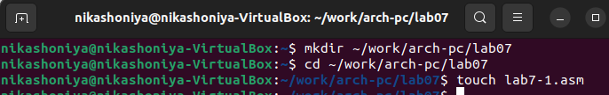 Ввожу в файл lab7-1.asm текст программы из листинга 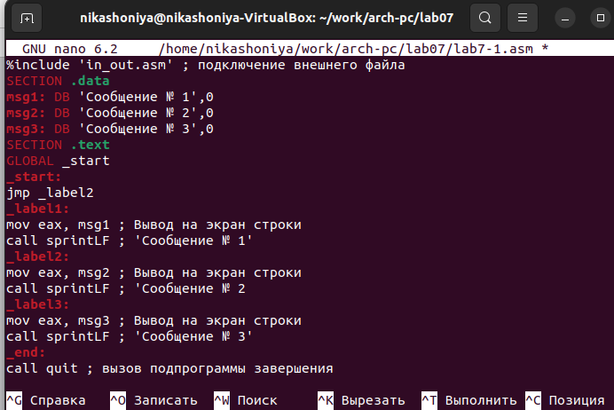 Создаю исполняемый файл и запускаю его 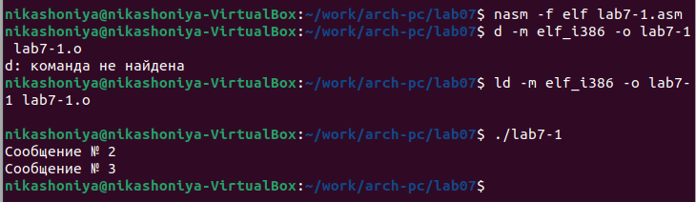 Изменяю программу таким образом, чтобы она выводила сначала ‘Сообщение № 2’, потом ‘Сообщение № 1’ и завершала работу 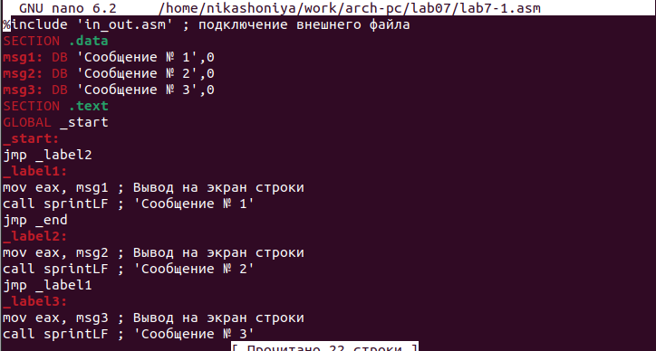 Создаю исполняемый файл и запускаю его 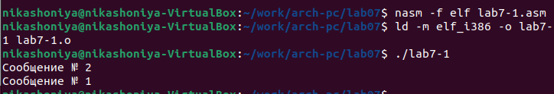 Создаю файл lab7-2.asm в каталоге ~/work/arch-pc/lab07 Создаю файл Ввожу текст программы в lab7-2.asm 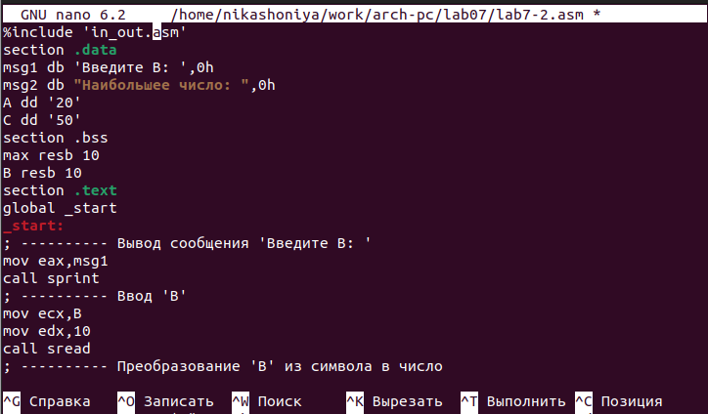 Создаю исполняемый файл и проверяю его работу для разных значений B 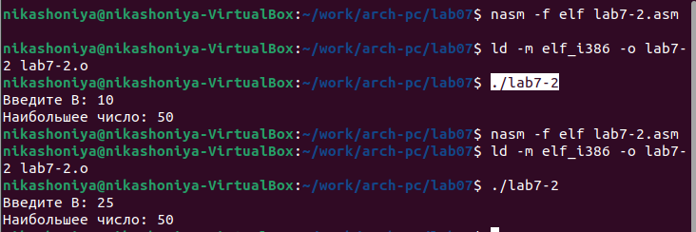
2. Изучение структуры файлы листинга Создаю файл листинга для программы из файла lab7-2.asm Создаю файл Открываю файл листинга lab7-2.lst с помощью текстового редактора 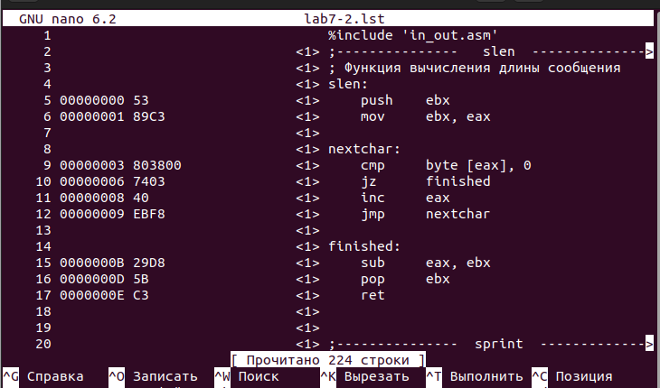 Открываю файл с программой lab7-2.asm и в любой инструкции с двумя операндами удаляю один операнд. Выполняю трансляцию с получением файла листинга. Выдаёт ошибку после этого действия 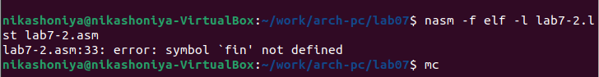 Также в файле листинга пишут про ошибку 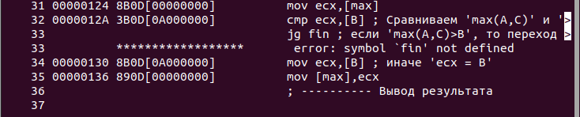
3. Задание для самостоятельной работы Написала программу нахождения наименьшей из 3 целочисленных переменных 𝑎,𝑏 и . Значения переменных 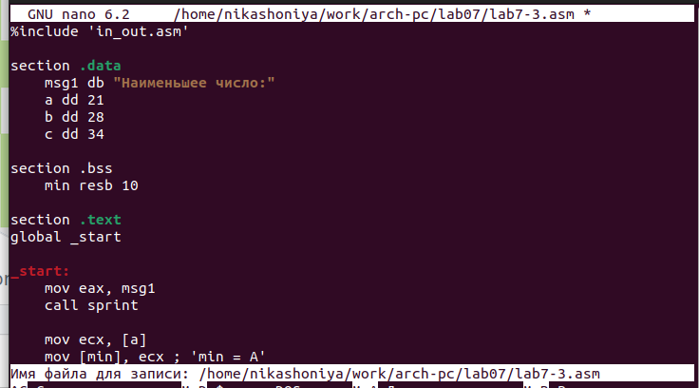 Создаю исполняемый файл и проверяю его работу.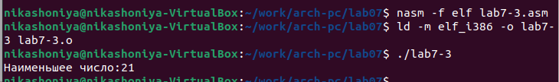 # Выводы

Я изучила командыусловного и безусловного переходов и научилась писать программы с использованием этих переходов.

# Список литературы

Архитектура компьютера Мой репозиторий: https://github.com/NikaShoniya/study_2023-2024_arch-pc